机密★启用前
2016年襄阳市初中毕业生学业水平考试
文 科 综 合 试 题
（本试题卷共8 页，满分130 分，考试时间120 分钟）
★ 祝 考 试 顺 利 ★
注意事项：
1．答卷前，考生务必将自己的姓名、考试号填写在试题卷和答题卡上，并将考试号条形码
粘贴在答题卡上指定位置。
2．选择题每小题选出答案后，用2B 铅笔将答题卡上对应题目的答案标号涂黑，如需改动，
用橡皮擦干净后，再选涂其它答案标号，答在试题卷上无效。
3．非选择题（主观题）用0.5 毫米的黑色墨水签字笔直接答在答题卡上每题对应的答题区
域内，答在试题卷上无效。作图一律用2B 铅笔或0.5 毫米黑色签字笔。
4．考试结束后，请将本试题卷和答题卡一并上交。
选择题（客观题）（25 小题，共25 分）
一、单项选择题（下列各小题均有四个选项，其中只有一个选项符合题意，请将其序号在答题卡上涂黑作答。本大题共25 小题，其中1—10 题为思想品德部分，11—20 题为历史部分，21—25 题为地理部分。每小题1 分，共25 分）
1．2015 年10 月5 日，我国科学家 荣获2015 年诺贝尔生理学或医学奖，成为第一
位获得诺贝尔自然科学奖项的中国本土科学家。
A．莫言 B．杨振宁 C．屠呦呦 D．李政道
2．2015 年12 月召开的中央经济工作会议指出：“2016 年及今后一个时期，要在适度扩大
总需求的同时，着力加强_____。”这是完成我国经济转型升级的突破口和着力点。
A．供给侧个体化改革 B．供给侧结构性改革
C．需求侧个体化改革 D．需求侧结构性改革
3．生活中，我们需要用发展的眼光看待自己。下列态度中，能体现这一要求的是
A．“相信自己，我才是最优秀的” B．“自知者明，要全面认识自己”
C．“人无完人，人有缺点没关系” D．“经常反思改进，我会进步的”
4．“河流虽急，沿着河槽走；人虽众多，守着法律走。”这句话提示我们
A．爱护河流，保护河流 B．自尊自信，学会坚强
C．依法律己，依法做事 D．调控情绪，品味生活
5．春秋时期哲学家管仲说：“善气迎人，亲如兄弟；恶气迎人，害于戈兵。”这句话启发
我们，生活中要
A．重视亲情 B．善于沟通 C．调适心理 D．礼貌待人
6．“假如有人出卖生命水，要别人以人格做代价，聪明人决不肯买；因为耻辱地活着不如
光荣地死去。”萨迪的这句名言说明
A．人格尊严不可辱 B．财产权利不可夺
C．人身自由不可限 D．智力成果要保护
7．2015 年8 月29 日审议通过的《刑法修正案（九）》规定：在法律规定的国家考试中组
织作弊的，处3 年以下有期徒刑或者拘役……“作弊入刑”有利于
①实现有法可依 ②加强诚信建设 ③促进社会公平 ④彻底消除作弊
A．①②④ B．②③④ C．①②③ D．①②③④
8．经党的十八届五中全会建议，自2016 年1 月1 日起全面实施“两孩”政策，这是我国
人口与生育政策又一次历史性调整。对此，下列说法错误的是
①计划生育不再是我国的基本国策 ②这种调整符合计划生育的目的 ③我国人口老龄
化问题已经彻底解决 ④人口发展要与经济社会发展相适应
A．①②③ B．②③ C．②③④ D．①③
9．我国很多法律“总则”的第一条都明确规定：根据宪法，制定本法。这表明
①宪法与普通法律是“母法”与“子法”的关系 ②宪法具有最高的法律效力 ③宪法是
其他法律的立法基础 ④宪法规定国家生活中的根本问题
A．①②③ B．②③④ C．①②④ D．①②③④
10．宏伟的事业需要宏大的目标作引领。到新中国成立一百年时，我们的目标是：人均国
内生产总值达到中等发达国家水平，建成 的社会主义现代化国家。
A．安定有序文明和谐 B．富强民主文明和谐
C．创新协调绿色开放 D．团结互助文明和谐
11．世界上有300 多所传播中国传统文化的“孔子学院”。通过“孔子学院”主要可以了解
哪家学说
A．道家 B．儒家 C．墨家 D．法家
12．家喻户晓的《春晓》是我们襄阳山水田园诗人的作品之一，这位诗人是
A．李白 B．杜甫 C．孟浩然 D．王安石
13．下列属于我国古代杰出的医学家及其成就的是
A．祖冲之和圆周率 B．贾思勰和《齐民要术》
C．郦道元和《水经注》 D．张仲景和《伤寒杂病论》
14．中国近代史的开端是
A．鸦片战争 B．甲午中日战争 C．抗日战争 D．解放战争
15．“外争主权，内惩国贼”是下列哪一事件期间提出的口号
A．北伐战争 B．五四运动 C．中共二大 D．戊戌变法
16．中国近代提出“实业救国”主张的是
A．詹天佑 B．侯德榜 C．严复 D．张謇
17．20 世纪90 年代我国在祖国统一大业中取得的最大成就是
A．香港、澳门回归 B．万隆会议的召开
C．中国恢复在联合国的合法席位 D．中美关系正常化
18．《共产党宣言》的发表标志着
A．社会主义运动兴起 B．社会主义国家的诞生
C．马克思主义的诞生 D．世界近代史的开端
19．下列哪项科技成就不．是．第三次科技革命的成果
A．计算机 B．原子能 C．航天技术 D．飞机
20．二战后世界经济日益成为一个整体，这一趋势被称为
A．经济多极化 B．经济全球化 C．南北对话 D．南南合作
21．下列描述不．属．于．东北三省的是
A．鱼米之乡 B．沃野千里 C．白山黑水 D．山环水绕
22．下列关于西北地区和青藏地区的说法，错．误．的是
A．西北地区是我国的牧区和灌溉农业区 B．青藏地区是我国重要的水田农业区
C．塔里木盆地蕴藏着丰富的油气资源 D．三江源地区被誉为“中华水塔”
23．下列关于我国的四个省级行政区域的说法不．合．理．的是
A．北京的名胜古迹有故宫、八达岭长城等
B．台湾省的经济类型是外向型经济
C．香港特别行政区的经济支柱是博彩旅游业
D．澳门位于珠江口的西侧
24．自然地理的各要素（地形、气候、河流等）相互作用、相互影响，形成一个整体。下
列关于我国自然地理环境的说法，有．误．的一组是
A．我国地势西高东低，导致我国大多数河流滚滚东流
B．我国地势西高东低，便于海洋水汽深入内陆，形成降水[来源:学科网]
C．我国幅员辽阔，年降水量从西北内陆向东南沿海递减
D．我国幅员辽阔、地形类型多样，形成了复杂多样的气候
25．读等值线分布图，图中数值a＞b＞c，下列叙述正确的是
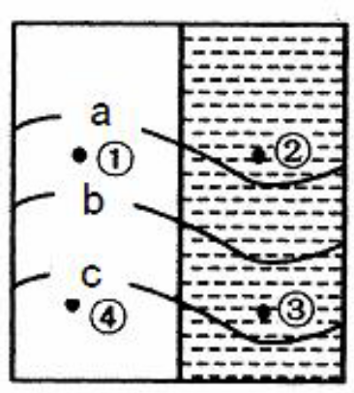
A．若是等高线图，①地气温低于同纬度②地气温
B．若是等高线图，②③两地可能发育河流
C．若是1 月等温线图，则阴影部分是海洋
D．若是1 月等温线图，则阴影部分是陆地
非选择题（主观题）（20 小题，共105 分）
思想品德部分（共40 分）
二、非选择题（本大题共6 题，其中第26、27、28、29、30 题各6 分，第31 题10 分，共40 分）
26．【正确交往 与人友善】（6 分）
上学路上，潘凡愁眉不展，程蔚问起缘由，潘凡说：“烦！昨天晚上，我用手机在班级
QQ 群里和你聊‘同学中间存在的优越感或自卑感’的问题，我妈发现了，说上网聊天影响
学习，把我手机没收了，为这，我和她吵了一架。”看着程蔚一脸高兴的样子，潘凡问：“遇
到什么好事了？”程蔚讲到：“说实话，我昨天美术作业没有交，害怕老师批评，可今天上
午老师看了我画的画，不仅没有批评，反而惊奇地说了句‘怎么这么神奇？’这一句肯定，
满足感和喜悦感现在还在心头涌动。”
程蔚又安慰潘凡说：“父母、老师都是为了我们好，别太放在心上。”潘凡似有所悟。
两人对视一笑，手拉手朝学校走去。
（1）对“同学中间存在的优越感或自卑感”的问题，你是怎么看的？（2 分）
（2）要让自己的上网行为获得妈妈的理解支持，潘凡应该怎样做？（2 分）
（3）从上述材料中，你明白了哪些人与人交往的诀窍？（2 分）
27．【呵护青春 放飞梦想】（6 分）
生命十分宝贵，青春无限美好。然而，青春的莽撞、冲动，也不时地威胁着生命的花
朵，摧残着青春的绚丽——镜头一：教学楼过道里，小明不小心踩了小锋的脚，小锋张口
就骂，小明也不示弱，于是两人大打出手，最后双双受伤住院。镜头二：课间，操场边上，
小军等三人对他们平时“看不习惯”的小聪围殴、踢打……近年来，发生在学生之间的欺
凌事件严重地影响着青少年的健康成长。为此，2016 年5 月10 日国家教育部门印发《关于
开展校园欺凌专项治理的通知》，要求针对发生在学生之间的欺负、侮辱造成伤害的校园欺
凌进行专项治理，共同呵护生命、护佑青春！
（1）镜头一里，我们应该吸取的教训有哪些？（2 分）
（2）假如身处被欺凌的境地，我们应该怎样应对？（2 分）
（3）初中毕业之际，你打算怎样提升自己青春生命的价值、开启美好人生的航程？（2 分）
28．【享受权利 履行义务】（6 分）
在依法治国的中国，法的“大厦”是由权利、义务共同构成的。权利、义务伴随公民
左右，公民的学习、生活离不开权利、义务；法律保障公民的权利和义务，公民的权利和
义务离不开法律；公平正义是社会稳定的“天平”，维护公平正义离不开正确的权利义务观。
（1）权利义务伴随公民左右。（2 分）
权利伴随公民左右，举1 例说明：____________________。（1 分）
义务伴随公民左右，举1 例说明：____________________。（1 分）
（2）权利义务离不开法律。（2 分）
权利离不开法律，举1 例说明：____________________。（1 分）
义务离不开法律，举1 例说明：____________________。（1 分）
（3）为什么“维护公平正义离不开正确的权利义务观”？（2 分）
29．【珍爱和平 期盼统一】（6 分）
70 多年前，在伟大的抗战精神引领下，地不分南北，人不分老幼，海峡两岸各族人民
同仇敌忾、共抗外辱，取得了中国人民抗日战争的伟大胜利，证明了正义必胜、和平必胜、
人民必胜等颠扑不破的伟大真理。
时空不论怎样轮转，海峡两岸同胞始终都是一家人，是打断骨头连着筋的兄弟。饱经
沧桑、历经磨难的中华民族珍爱和平、期盼统一。我们在解决台湾问题上所坚持的原则立[来源:Z,xx,k.Com]
场是一贯的，决不动摇！历史终将证明，实现祖国的完全统一是任何势力都阻挡不了的历
史必然。
（1）抗战精神丰富、充实了民族精神，民族精神的内涵是什么？（2 分）
（2）抗日战争的伟大胜利，证明了哪些颠扑不破的伟大真理？（上述材料所提到的真[来源:学#科#网]
理除外）（2 分）
（3）在解决台湾问题上，我们一贯坚持的大政方针和原则立场有哪些？（2 分）
30．【铭记党恩 跟党前行】（6 分）
2016 年5 月的一天，在即将迎来中国共产党建党95 周年之际，三位普通老百姓接受了
记者的采访。一位农民朋友说：我们农村变化可大啦，泥巴路变成水泥路，生病住院有医
疗保险。我家变化也很大，孩子开办了一家私营企业，生意越来越红火。一位中学老师
说：在中国共产党的领导下，我国的综合国力显著提高，人民生活逐年改善。有共产党的
领导，我们心里踏实，对未来充满信心。一位广场舞大妈说：我想说的话，都包含在这首
歌里——“唱支山歌给党听，我把党来比母亲，母亲只生了我的身，党的恩情比海深……”
（1）我国发展私营企业是由什么决定的？发生农民朋友所讲述的变化，根本原因是什
么？（3 分）
（2）为什么说“有共产党的领导，我们心里踏实，对未来充满信心”？（2 分）
（3）“广场舞大妈”唱的这首歌，表达了她对共产党怎样的深厚情感？（1 分）
31．【大胆探索 开创未来】（10 分）
实现中华民族伟大复兴，是中华儿女共同的梦想，需要一代一代接续奋斗。
党的十八大以来，国家加快实施创新驱动发展战略，推进“大众创业、万众创新”，实
施“互联网+”行动计划，提出创新发展理念……这一系列新理念、新思路、新探索，为我
国发展不断开拓新境界。
2016—2020，要在这五年时间里，把一个人口比美国、日本和欧盟加起来还多的大国
带入全面小康，并且做到“一个民族都不能少，一个困难群众都不落下”，这是人类历史上
从未有过的壮举。党的十八届五中全会审议通过了《中共中央关于制定国民经济和社会发
展第十三个五年规划的建议》，提出了创新、协调、绿色、开放、共享的发展理念，为完成
这一“壮举”指明了方向，明确了路径。
（1）党的十八大以来，一系列的“新理念、新思路、新探索”，充分说明了什么？它
对我们青少年的发展成长有什么启示？（3 分）
（2）十八届五中全会把开放发展作为重要的发展理念之一，你认为有哪些原因？（1 分）
（3）十八届五中全会为什么强调要切实推动“物质文明和精神文明协调发展”？（2 分）
（4）2016—2020 年，实现全面建成小康社会的目标，必须坚持哪些原则？（2 分）
（5）全面建成小康社会，为什么“一个民族都不能少，一个困难群众都不能落下”？（2 分）
历史部分（共40 分）
二、非选择题（本大题共6 题，其中第32 题6 分，第33 题6 分，第34 题8 分，第35 题6
分，第36 题6 分，第37 题8 分，共40 分）
32．【统一的中国】（6 分）
中国是由56 个民族组成的统一的多民族国家，各民族为中华民族的发展都做出了贡献。
材料一 有人认为：秦始皇对我国统一的多民族国家形成和发展做出了巨大贡献。
（1）你认为秦始皇对我国统一的多民族国家的形成和发展做出了哪些贡献？（列举两
点，2 分）
材料二 在我国统一的多民族国家发展历程中，曾有许多游牧民族进入中原，甚至还
取代了某些中原王朝，他们入主中原后在统治策略上都迅速地被中原化。
（2）第一个入主中原、统一中国的是哪个游牧民族？（1 分）哪一项地方行政制度最
能体现其管理国家的“中原化”？（1 分）
（3）满族建立的清王朝为加强我国西藏的管辖做出了突出贡献。依据史实，概括清朝
管辖西藏的两种方式。（2 分）
33.【变化的中国】（6 分）
【社会性质的变化】
材料一 清政府保证严禁人民参加反帝活动；清政府拆毁大沽炮台，允许帝国主义国
家派兵驻扎北京到山海关铁路沿线要地；划定北京东交民巷为使馆界，允许各国驻兵保护，
不准中国人居住。 ——《中国历史》八年级上册
（1）材料一的内容给中国社会性质带来怎样的变化？（1 分）
【社会习俗的变化】
材料二 革命把自古以来神圣不可侵犯的天子打倒了，……人们之间不再称“老爷”
“大人”，而是改称“先生”“同志”，男子剪掉辫子，女子不再缠足。有的从前颓废的青年
向亲人表示：“中国革命成功了，我要做一个新中国的新人。”
——改编自《中国历史》八年级上册
（2）引起材料二中社会习俗变化的主要原因是什么？（1 分）材料中的青年认为“中
国革命成功了”，但也有人认为“中国革命失败了”，请你就其中的一种观点说出两点理由。（2 分）
【思想观念的变化】
材料三 他们高举“民主”和“科学”两面大旗……向尊孔复古的逆流展开猛烈进攻。
——《中国历史》八年级上册
（3）材料三反映的事件在促进中国人民思想解放的过程中起了什么作用？（2 分）
34．【光辉的历程】（8 分）
从1921 年到2016 年，95 年的发展历程，中国共产党经历了从弱小到强大，从幼稚到
成熟，从在野到执政，探索出了革命和建设两条辉煌道路。
【从弱小到强大】
材料一 人民军队也经历了从无到有，从弱到强的发展历程。习近平总书记说：“建设
一支听党指挥、作风优良、能打硬仗的人民军队是强国的必由之路”。
（1）人民军队“从无到有”的标志性事件是什么？（1 分）你认为抗美援朝中哪位战
士的行为最能体现习总书记所提出的“听党指挥、作风优良、能打硬仗”的要求？（1 分）
【从幼稚到成熟】
材料二 遵义会议证明，中国共产党完全具有独立自主解决自己内部复杂问题的能
力，……遵义会议是中国共产党从幼稚到成熟的标志。
（2）通过遵义会议，中国共产党是如何解决自己内部复杂问题的？（2 分）
材料三 中国共产党从诞生的那天起，从来就没有自己的私利，而是全心全意把国家、
民族和人民的利益作为自己的根本宗旨。
（3）以1936 年发生的国内重大事件的解决方式为例，说明中国共产党“从来就没有
自己的私利，而是全心全意把国家、民族和人民的利益作为自己的根本宗旨”。（1 分）
【从在野到执政】
材料四 抗战胜利后，国民党企图恢复抗战前“一党专制、一人独裁”的局面，1945
年8 月中国共产党为争取合法地位与国民党在谈判桌上进行了一次激烈较量。但是国民党
始终不承认解放区民主政权和人民军队的合法地位。随后，通过三年的军事较量，中国共
产党终于推翻了国民党的独裁统治，赢得了执政党的合法地位，领导人民当家作主。
（4）依据所学知识，判断材料中“谈判桌上的较量”指的是哪一事件？（1 分）中国
共产党“领导人民当家作主”始于哪一事件？（1 分）
【从挫折失误到成就辉煌】[来源:学_科_网Z_X_X_K]
材料五 中国共产党在探索革命和社会主义建设道路的过程中都经历过挫折，出现过
失误。但中国共产党能不断更正自身失误，成功探索出农村包围城市的革命道路和有中国
特色的社会主义建设道路。
（5）为避免以后建设的失误，从中国共产党探索革命和建设道路的艰难历程中获得的
经验和教训出发，你认为我党最值得坚持的真理性经验是什么？（1 分）
35.【创新的世界】（6 分）
2016 年5 月30 日，中国科技创新大会在北京召开，习近平总书记在会上发表了重要讲
话，以下材料均来自总书记的讲话内容。
材料一 历史经验表明：中华文明曾经创造了影响世界的科技成就……科技兴，则民
族兴；科技强，则国家强。
（1）宋元是我国古代科技发展的高峰时期。这一时期的哪一项创新成果对世界文化的
发展和传播做出了巨大贡献？（1 分）
（2）为实现强国梦，1964 年10 月，哪一项科技成果的取得加强了我国国防力量？（1 分）
材料二 创新是推动人类进步的重要力量……科技创新既能推动社会发展，也要为人
民生活提供帮助，让人们享有更好的生活环境。
（3）结合第二次科技革命的一项创新成果，说明科技创新在推动人类社会发展的同时，
也给人们的生活环境带来了不利影响。（2 分）
材料三 科技创新要与制度创新协同发展。
（4）17～19 世纪，英国在崛起的过程中是如何实现“制度创新”与“科技创新”两者
“协同发展”的？（2 分）
36.【变革的世界】（6 分）
材料一 尽管大西洋把英、法、美三国永远地分隔开来，但三国的革命作为资产阶级
革命不仅有一定联系，而且也是相互影响、相互促进的。17 世纪和18 世纪发生于大西洋两
岸的这三个伟大历史事件，最大的公约数是关于“权利”的诉求或“人权”的伸张。
（1）请你依次写出英、法、美三国资产阶级向他们的革命对象诉求“权利”或伸张“人
权”的法律文献。（3 分）
材料二 1933 年，罗斯福就任美国总统。面对“大萧条”现状，他坚定地认为，这个
国家需要进行大胆的、坚持不懈的试验，如果试验失败，就再试行另一种办法，最重要的
是要进行试验。
（2）材料二中的“大萧条”指的是哪一事件？（1 分）材料中的“试验”指的是什么？
（1 分）该“试验”开创了资本主义国家管理的新模式，这一模式“新”在何处？（1 分）
37．【博弈的世界】（8 分）
【经济实力的较量】
材料一 19 世纪末20 世纪初列强实力对比变化一览表（如下表）
B A
① C
（1）引起表中英法与美德工业位次
发生变化的历史事件是什么？（1 分）
请你从表中所反映的问题，预测1913 年后的资本主义世界局势。（1 分）
【政治上的较量】
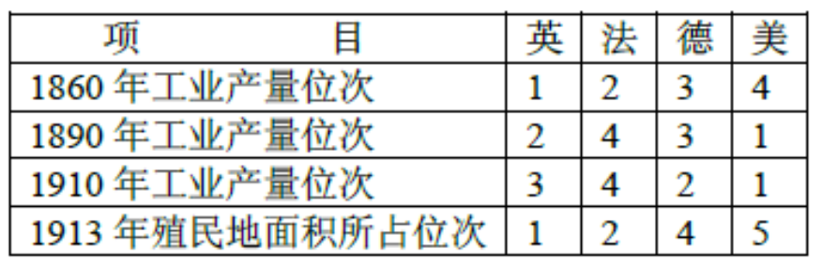
材料二 1919 年1 月，战胜的协约国集团为了缔结和约，对战后的世界做出安排，在巴黎召开了会议。参加会议的有27 个国家。会议被英、法、美操纵，作为战胜国的中国和其他弱国完全处于无权的地位。
——《世界历史》九年级下册
（2）经过5 个多月的激烈争吵，巴黎和会上协约国与德国最终缔结了什么条约？（1
分）依据材料一并结合所学知识，说明英法美能够操纵巴黎和会的根本原因。（1 分）
【军事上的较量】
材料三 2016 年5 月27 日，美国总统奥巴马访问日本广岛，激起了包括美国和日本在
内的各国人民的强烈不满。美国共和党总统候选人特朗普说：“奥巴马的广岛之行是对二战
中牺牲的美国老兵的不敬……奥巴马在日本期间有没有谈论珍珠港事件呢？”日本有民众
说：“奥巴马访问广岛是为了拉拢日本，……是在把日本引向战争。”
——中央电视台新闻报道
（3）结合所学知识，请分别说明珍珠港事件对美国的影响及二战后期发生在广岛的事
件对中国抗战局势的影响。（2 分）
（4）结合材料三和所学知识，请说明奥巴马的广岛之行不是明智之举。（从2 个角度
来说明，摘抄材料原文不得分）（2 分）
地理部分（共25 分）
二、综合题（本大题共3 题，每空1 分，共20 分）
38．读“世界海陆分布图”（图地－38），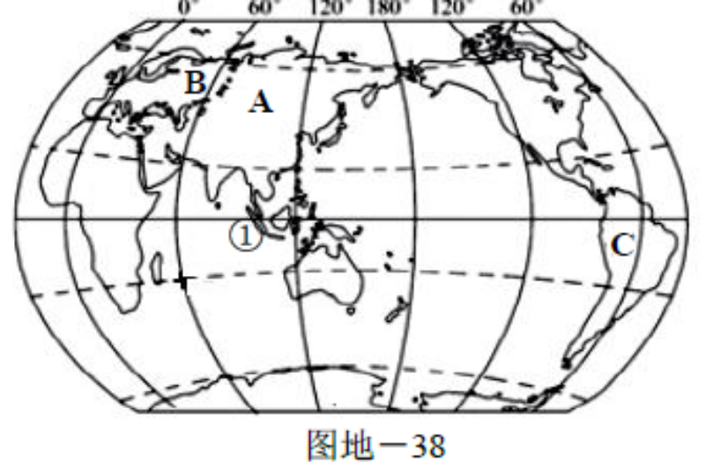[来源:学*科*网Z*X*X*K]
回答下列问题。（5 分）
（1）A 大洲是世界上面积最大的大洲，该
大洲①地的气候类型是 。
（2）B 大洲主要的人种是 ，该大洲
人口密度 （填“大”或“小”）。
（3）从发展水平看，C大洲的国家都是
国家。
（4）A 大洲东部濒临的大洋是 。
39．读“长江三角洲和黄土高原地区图”（图地－39），回答下列问题。（12 分）
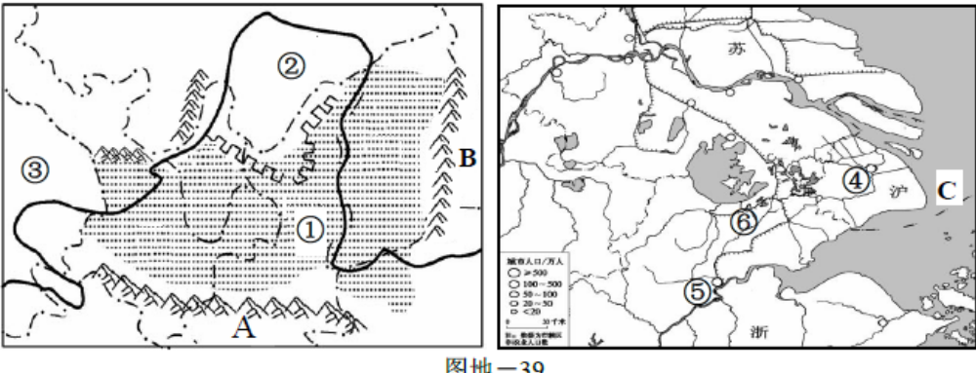
（1）①省区的行政中心是 。
（2）②省区是我国重要的牧区，请简述该省区发展畜牧业的自然条件 。
（答出1 条即可）
（3）③省区主要的少数民族是 。
（4）A 山脉是我国重要的地理分界线，请写出其中的一条地理意义 。
（5）长江三角洲地区和B 山脉东侧地形区的气候共同特征是 。
（6）在长江三角洲地区图中，C 是我国濒临的 海。
（7）黄河是流经黄土高原地区的重要河流，其上游和中游的分界点是 。
（8）④和⑤之间东西向铁路干线的名称是 。
（9）从长江三角洲地区图中可以看出长江三角洲地区的位置优势是 。
（10）上述两个地区中， 地区是我国的四大工业基地之一。
（11）图中两个地区地图的图幅相同，但黄土高原地区图的比例尺小于长江三角洲地
区图的比例尺，请说出一条理由 。
（12）2015 年12 月16 日上午，第二届世界互联网大会在浙江省乌镇（图中⑥处）开幕，参加第二届互联网大会的代表在乌镇能看到的景观是
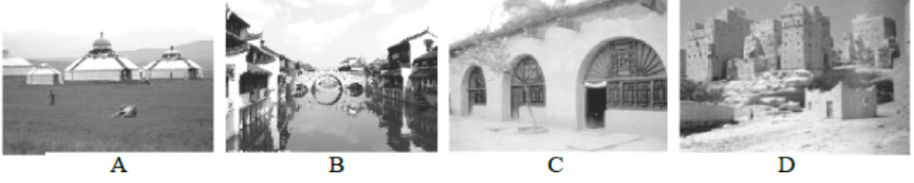
40．读“经纬网图和太阳光照图”（图地－40），回答下列问题。（3 分）
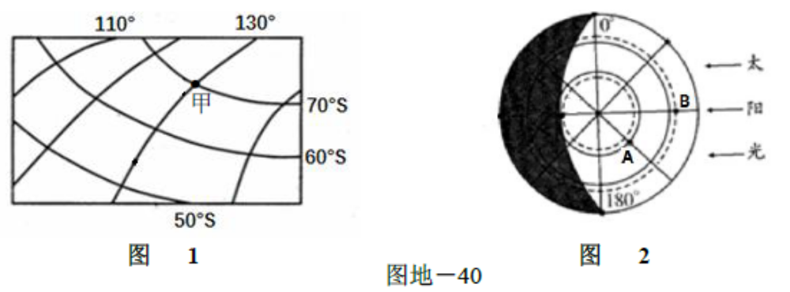
（1）写出图1 中甲点的地理坐标 。
（2）图2 中A 点位于B 点的 方向。
（3）当太阳光照如图2 所示时，图1 中甲地出现一年中黑夜最长的时期，请在图2 中
用箭头画出地球自转的方向。
三、简答题（本大题共5 小题，每小题1 分，共5 分）
41．简述我国人口分布的特点？（1 分）
42．我们的家乡——襄阳，是省域副中心城市，汉江流域中心城市，请你结合我们所
学的地理知识，从其中的一个方面向外地朋友介绍我们的家乡襄阳？（1 分）
43．我国自然资源的基本特征是什么？（1 分）
44．按照劳动生产方式的差异，聚落可以分为哪两类？（1 分）
45．我国青藏地区主要的自然特征是什么？（1 分）


